CREATE STRUCTURE AND TABLE TYPE LIKE IN LAST PROGRAM

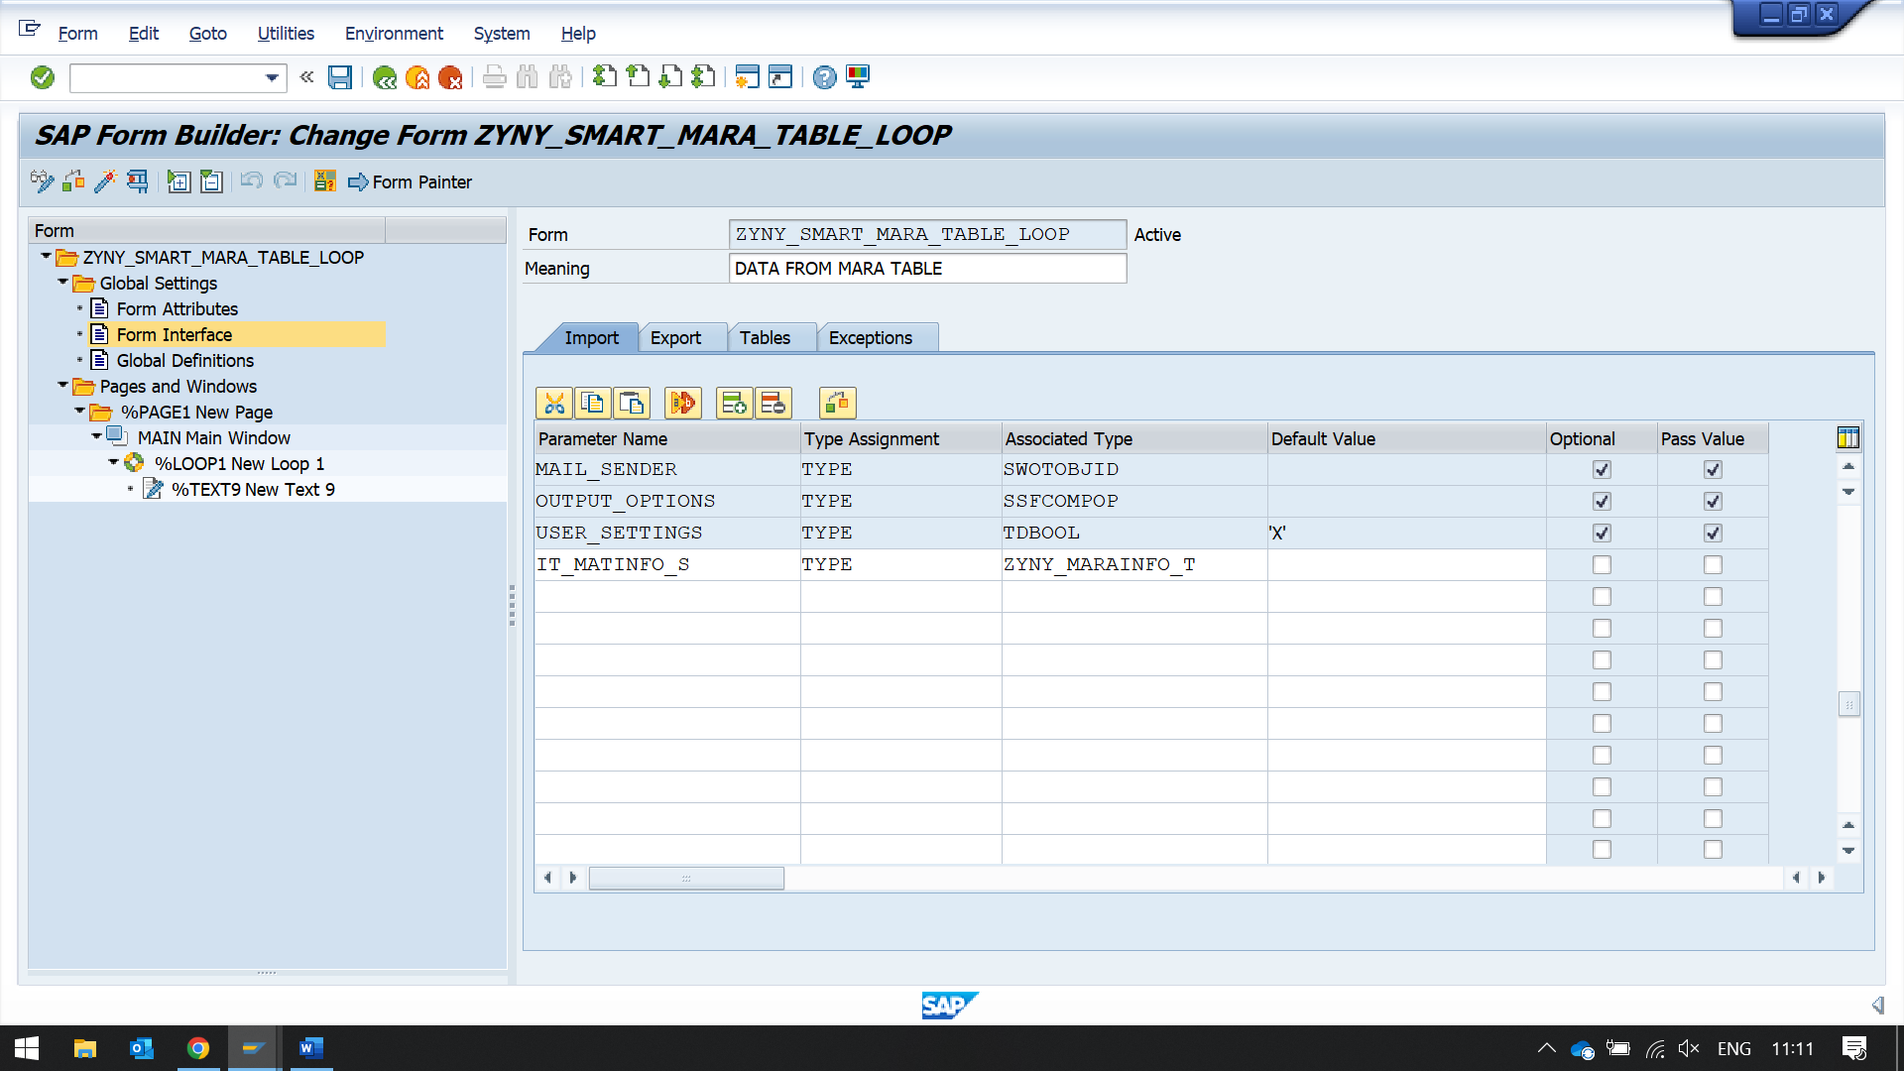

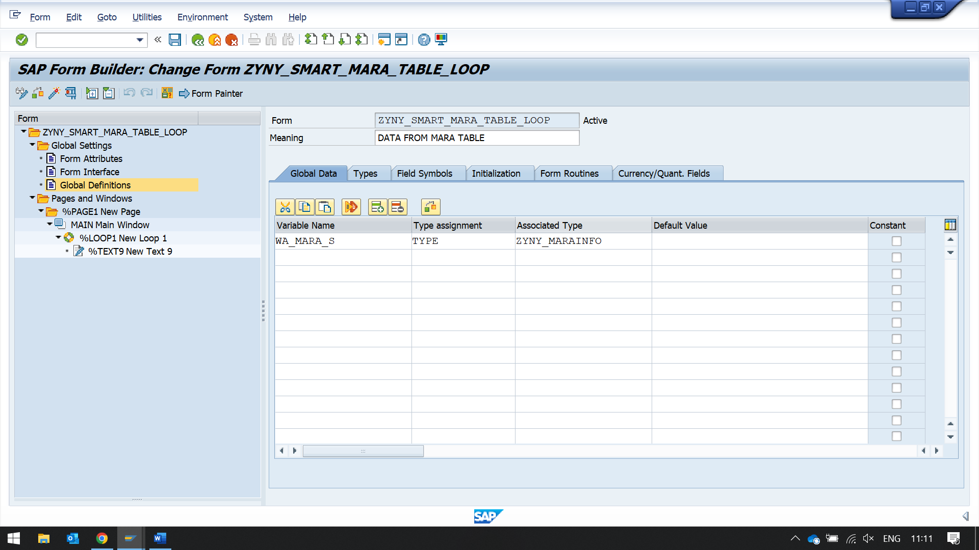

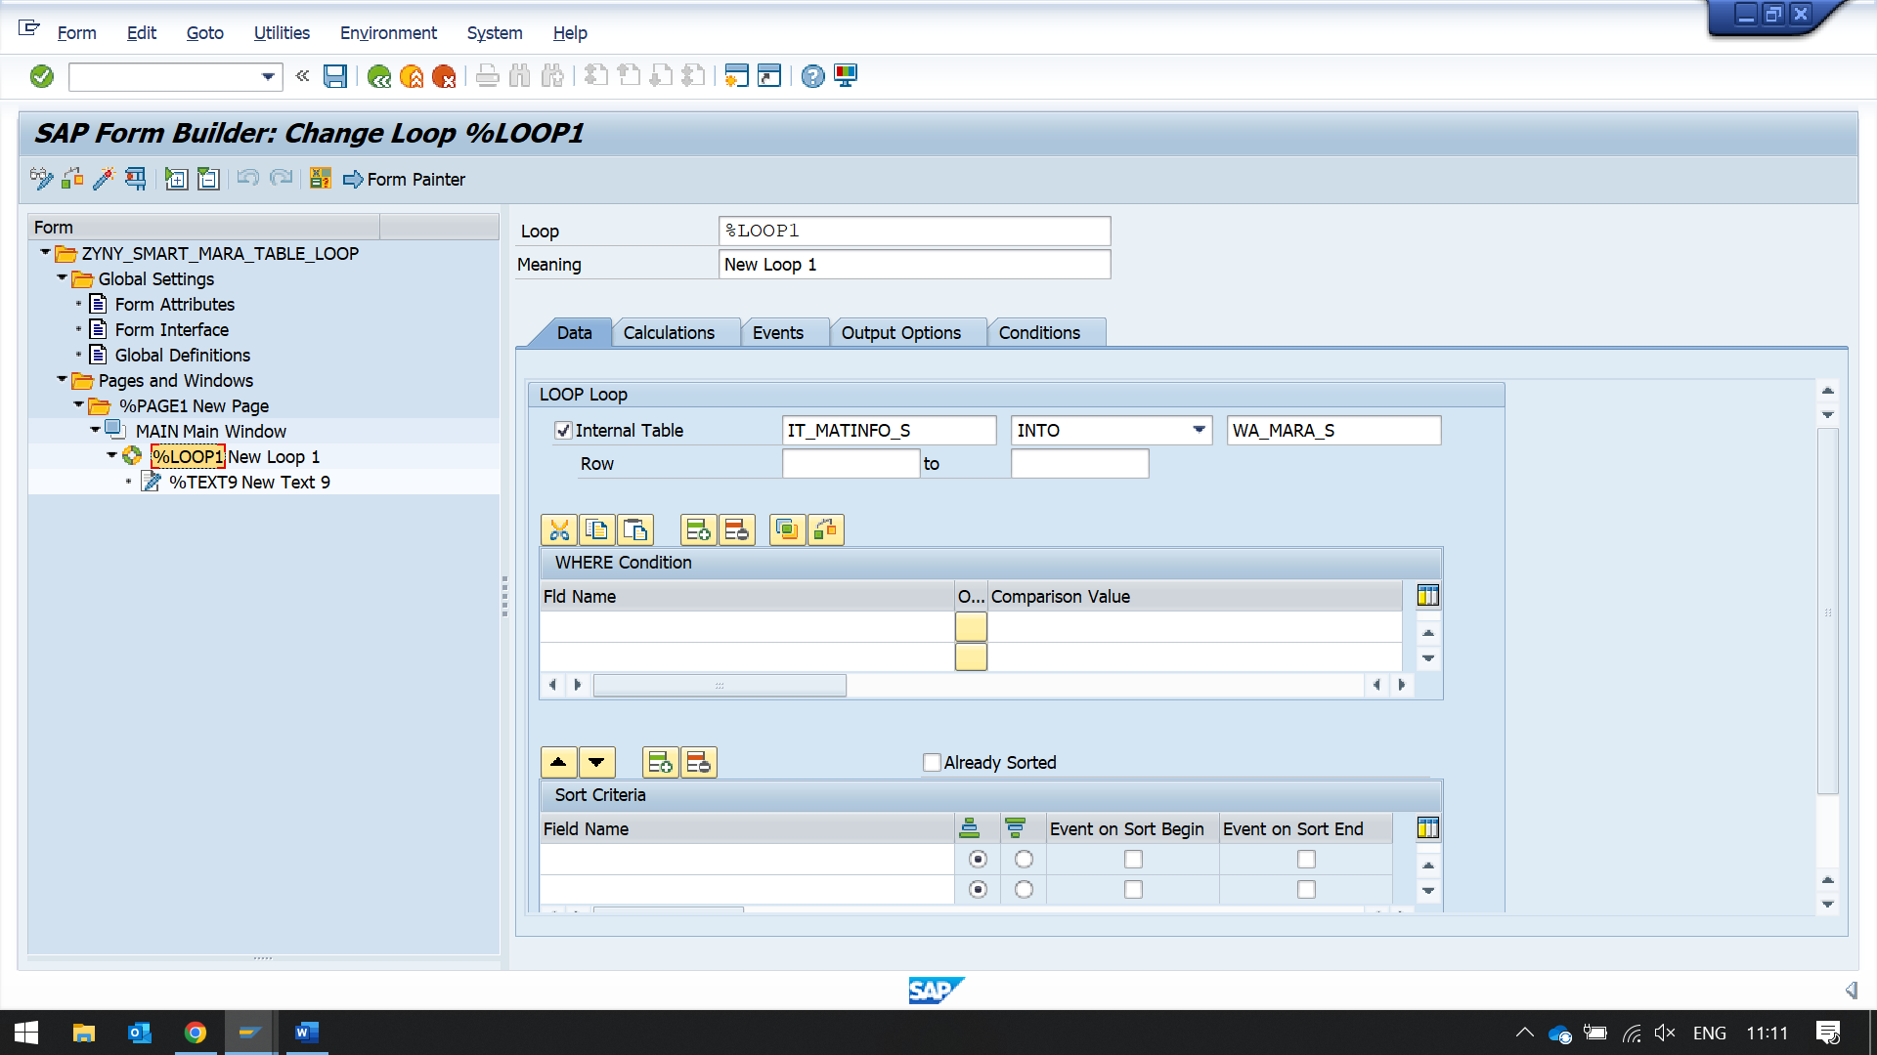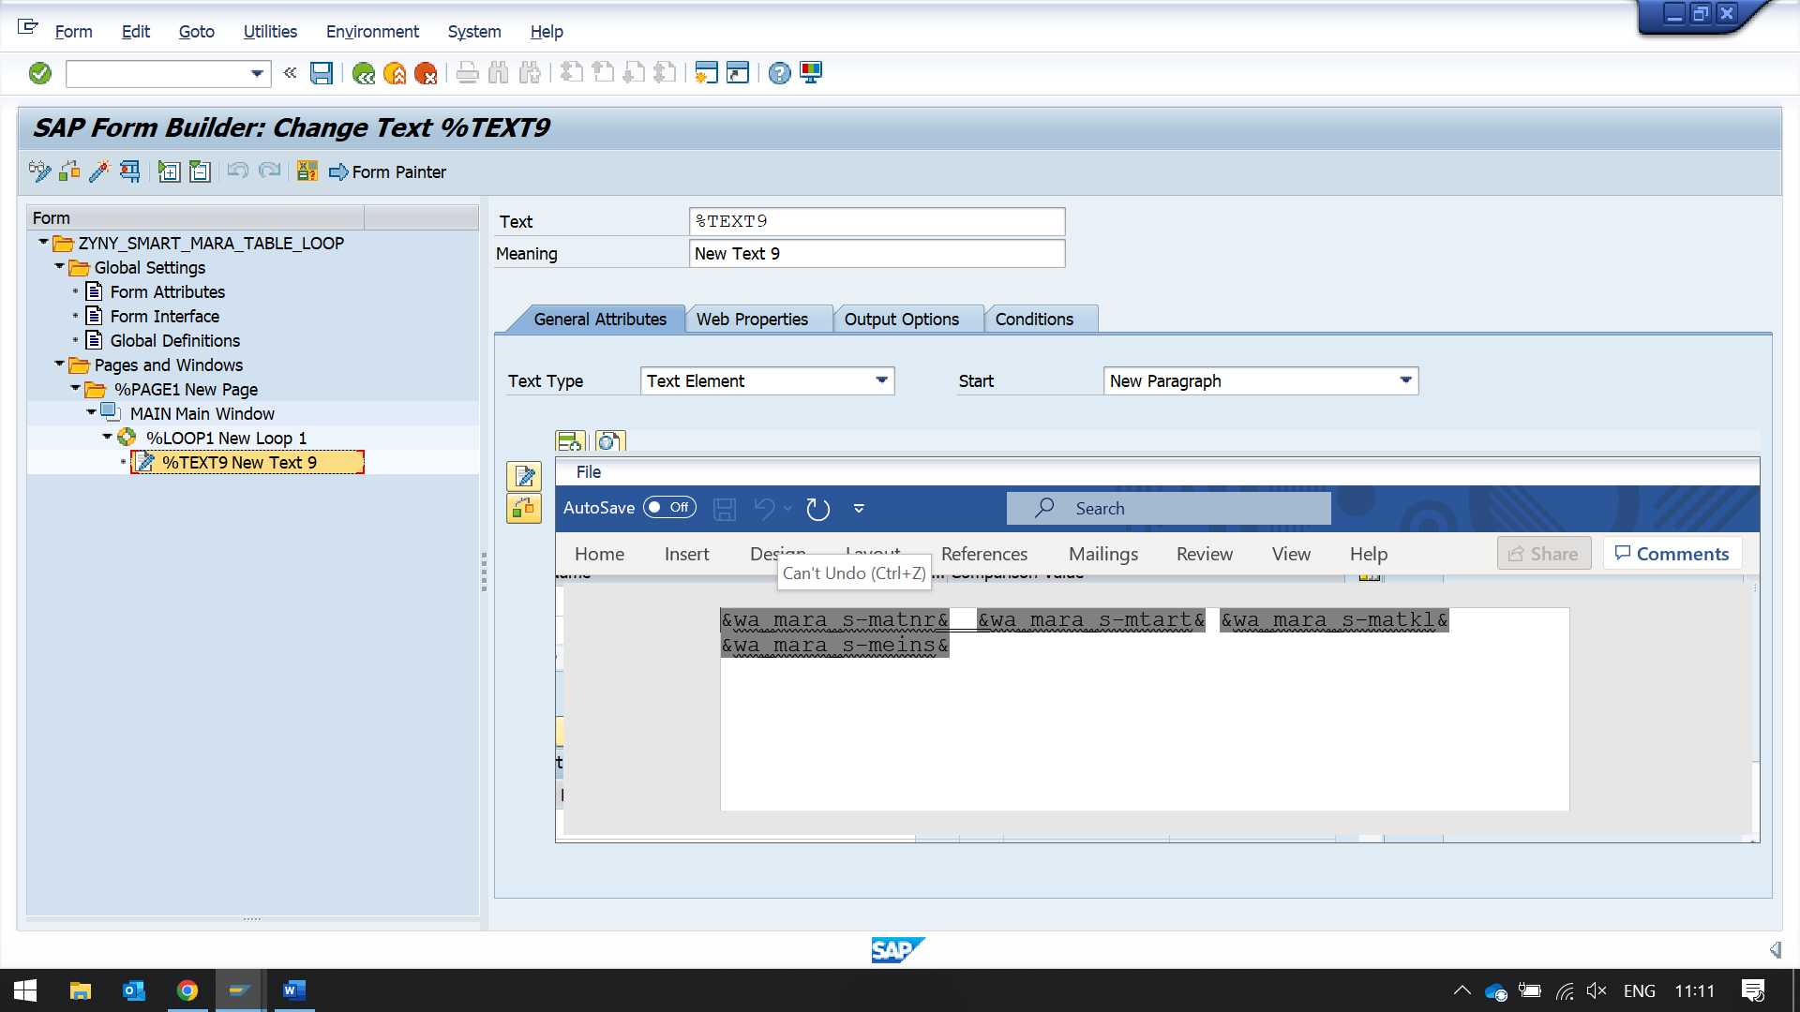

CHANGE THE FIELD NAME IN EDITOR

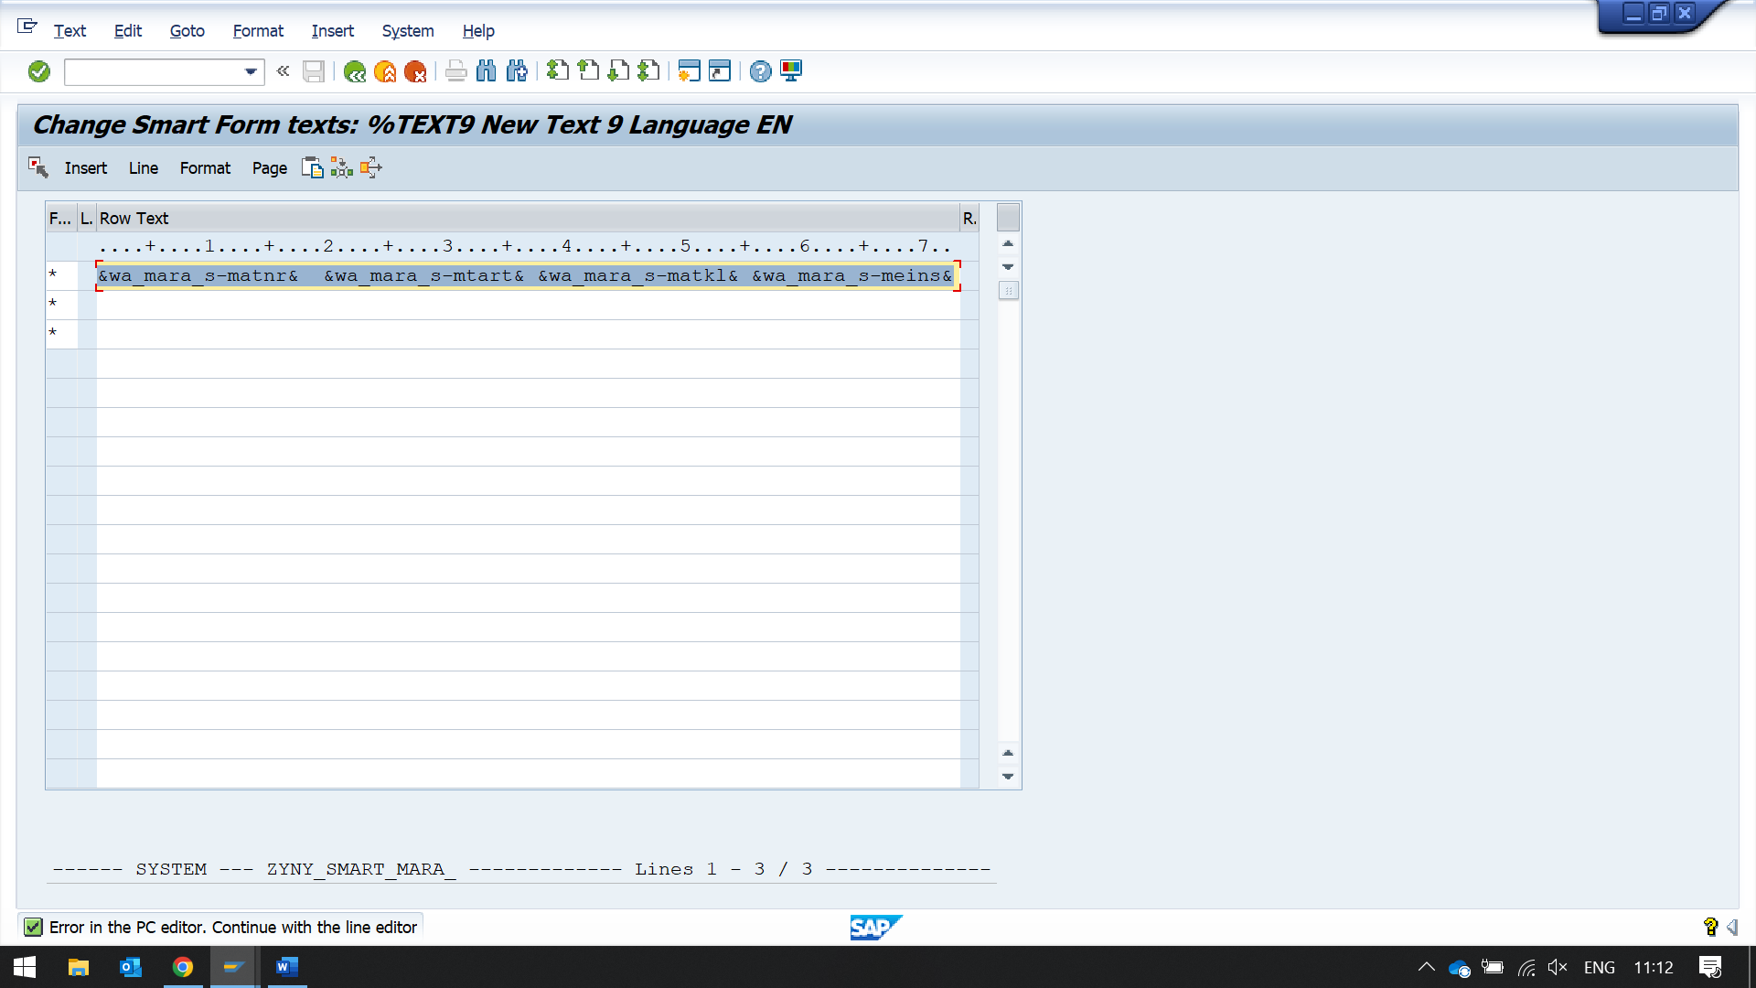

&wa_mara_s-matnr& &wa_mara_s-mtart& &wa_mara_s-matkl& &wa_mara_s-meins&

CREATE A REPORT PROGRAM TO CALL THIS FUNCTION MODULE

REPORT ZNYN_SMART_FORMS_PROG_4.  
  
TABLES : MARA.  
  
  
DATA : IT_MATINFO TYPE TABLE OF ZYNY_MARAINFO.  
DATA : V_FMNAME TYPE RS38L_FNAM.  
DATA : V_FNAME TYPE TDSFNAME.  
  
V_FNAME = 'ZYNY_SMART_MARA_TABLE_LOOP'.  
  
SELECT-OPTIONS : S_MTART FOR MARA-MTART.  
  
SELECT MATNR MTART MATKL MEINS  
  FROM MARA INTO table IT_MATINFO WHERE MTART IN S_MTART.  
  
CALL FUNCTION 'SSF_FUNCTION_MODULE_NAME'  
    EXPORTING  
      formname                 = V_FNAME   "formname  
   IMPORTING  
      FM_NAME                  = V_FMNAME.  
  
  IF sy-subrc <> 0.  
* MESSAGE ID SY-MSGID TYPE SY-MSGTY NUMBER SY-MSGNO  
*         WITH SY-MSGV1 SY-MSGV2 SY-MSGV3 SY-MSGV4.  
  ENDIF.  
  
CALL FUNCTION V_FMNAME  
  EXPORTING  
    IT_MATINFO_S               = it_matinfo  
 EXCEPTIONS  
   OTHERS                     = 5  
          .  
IF SY-SUBRC = 0.  
* Implement suitable error handling here  
*  WRITE: ' THE RESULT IS:' , RES.  
ENDIF.

